附件1：
河南省工程勘察设计行业协会智能管理平台
操作流程
登录网址www.hngks.com，进入“河南省工程勘察设计信息网”，打开“河南省工程勘察设计行业协会智能管理平台”（图1）。用户名和密码找企业的系统管理员索取。
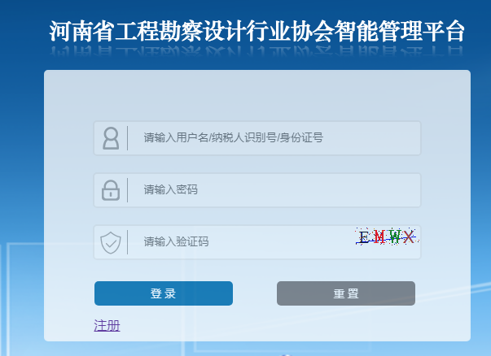
图1
一、优秀质量管理小组申报
- 点击系统界面左侧菜单栏“项目评审”（图1-1），进入子菜单，点击“优秀质量管理小组”前“+”展开子菜单（图1-2），点击“优秀QC小组申报”进入申报界面（图1-3）；
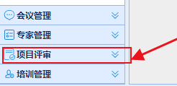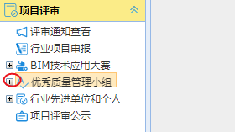
图1-1 图1-2

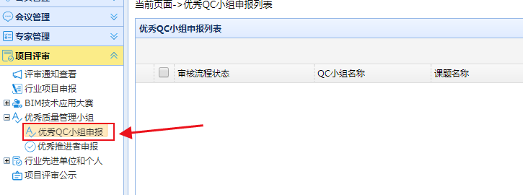
图1-3
- 点击界面右上角“新建”（图1-4），填写相关信息并点击右下角“保存”（图1-5）或者点击“保存并完善成员”；（注：“保存”只保存当前申报信息；“保存并完善成员”保存当前申报信息后自动弹出维护贡献人员信息，界面如图1-6）
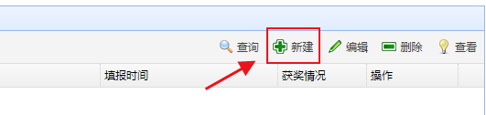
图1-4
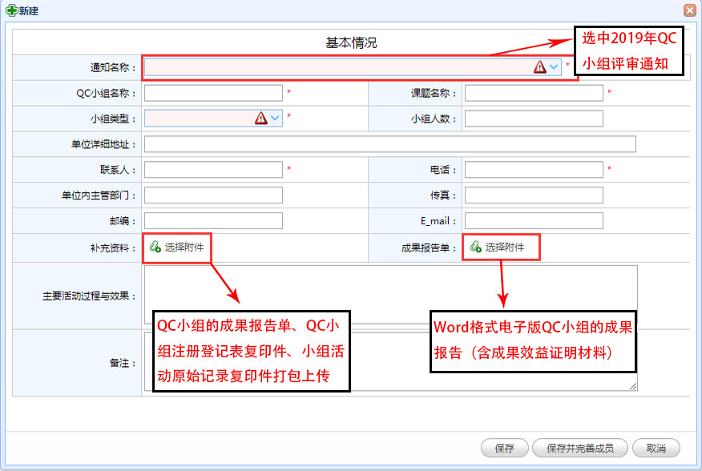
图1-5
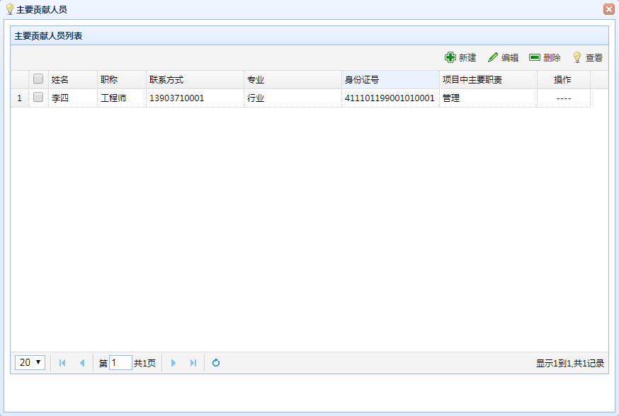
图1-6
- 返回申报列表，勾选当前申报信息，点击右侧“主要贡献人员”，在弹出的对话框中点击“新建”按钮填写相关人员信息。填写完成后保存（图1-7）；
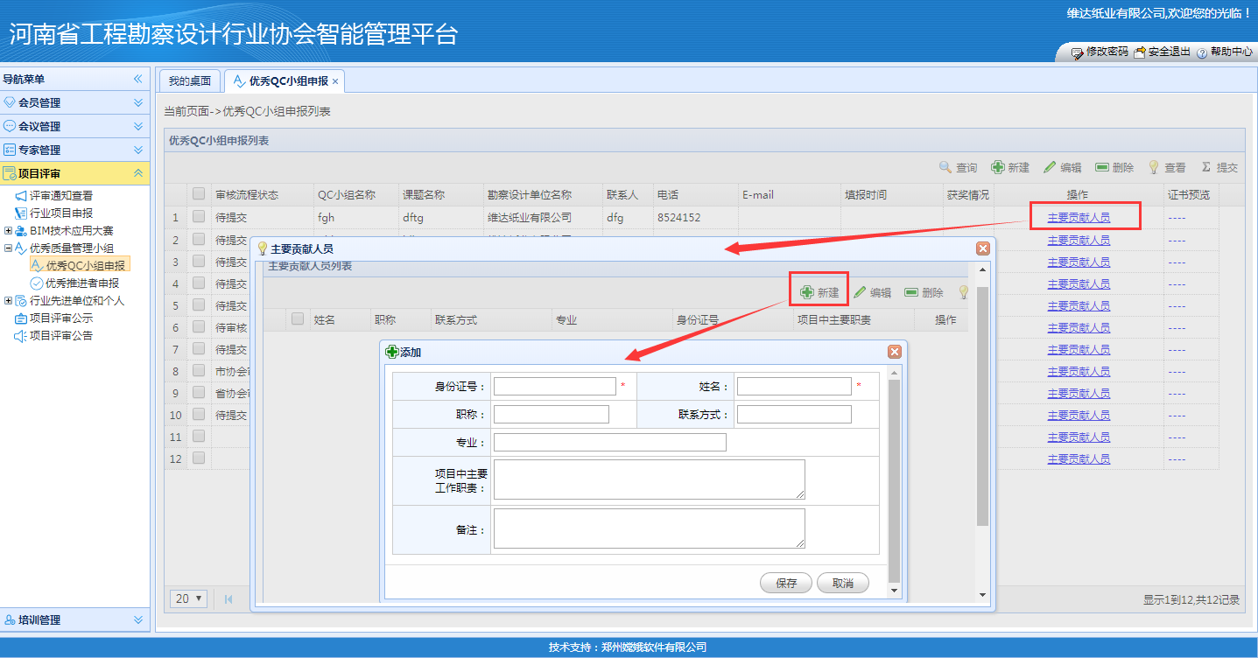
图1-7
- 返回申报列表，勾选当前申报信息，点击右上角“编辑”按钮，信息确认无误后点击右下角“保存并提交”。当前信息状态变为“待审核”（如图1-8），即完成申报。
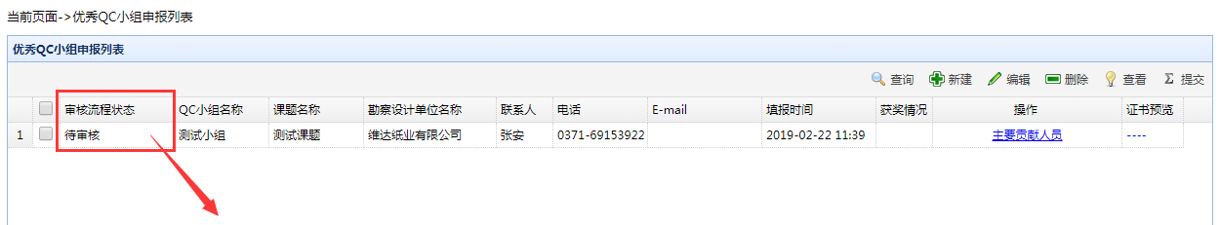
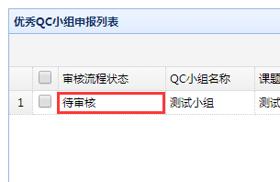
图1-8
- 优秀推进者申报
1、打开系统界面左侧菜单栏“项目评审”，点击“优秀质量管理小组”前“+”展开子菜单，点击“优秀推进者申报”进入申报界面（图2-1）；

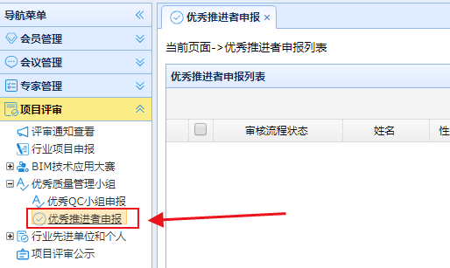

图2-1
2、点击界面右上角“新建”（图2-2），填写相关信息并点击右下角“保存”，可继续修改申报信息，确认无误后可点击“保存并提交”，完成申报（图2-3）。
图2-2
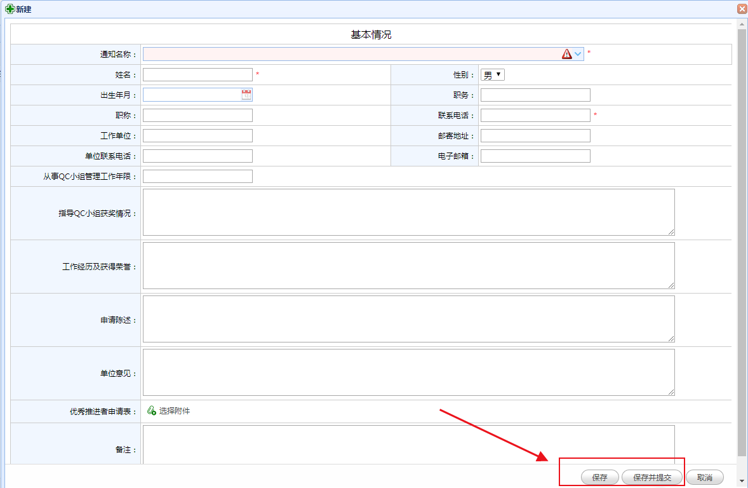
图2-3

